**Invernadero automatizado con Arduino**

Juan Sebastián Bermúdez López

Facultad de ingeniería electrónica y telecomunicaciones de la universidad del Cauca, correo electrónico: Jusebermudez@unicauca.edu.co - Código:100619011057

Andrés Fernando Medina Pino

Facultad de ingeniería electrónica y telecomunicaciones de la universidad del Cauca, correo electrónico: afmedina@unicauca.edu.co - Código:100619011051

**Avances primera semana**

Durante la primera semana empezamos trabajando en la estructura del invernadero, para esto utilizamos diferentes materiales entre los cuales están:

1. Tuberías PVC de 1/2’’
2. Una base de madera
3. Curvas PVC de 45° de 1/2’’ (4)
4. Curvas PVC de 90° de 1/2'’ (2)
5. Conectores tipo T de PVC de 1/2'’ (2)
6. Conectores tipo macho

Para realizar la estructura del invernadero lo primero que se realizó fue cortar la tubería de PVC en 4 secciones 35cm, 4 secciones de 16cm y 3 secciones de 25cm.

Luego en una ebanistería realizamos 4 perforaciones de 1/2'’ en la base de madera la cual nos servirá como soporte para los 4 pilares del invernadero

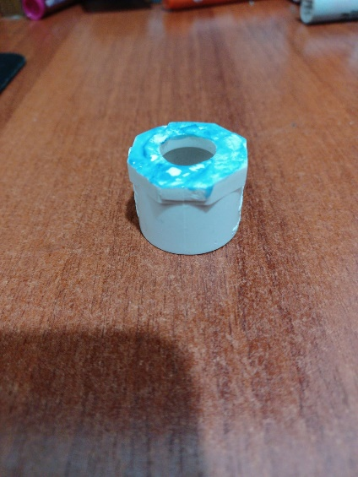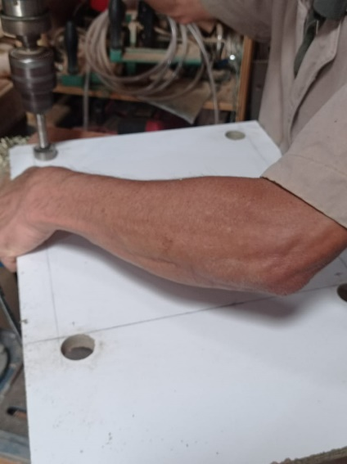 Seguido de esto se cortaron y lijaron los conectores macho para que calcen dentro de las perforaciones y sirvan como base para los pilares del invernadero

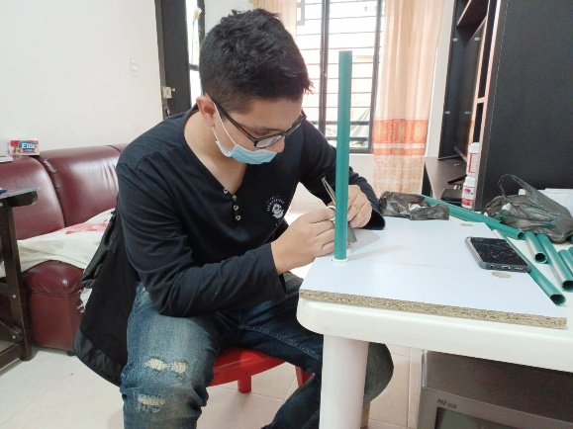Después de colocar los conectores machos en las perforaciones de la base de madera se unieron a estos las tuberías de PVC de 35cm que nos servirán como pilares para la estructura del invernadero

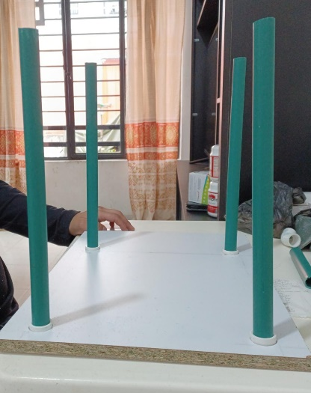

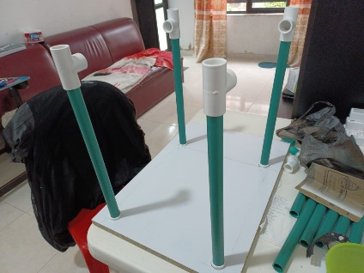Luego se unieron los pilares con los conectores tipo T esto con el objetivo de poder sacar a partir de ellos un techo y 2 tubos que conecten los dos extremos laterales del invernadero

Se unieron los laterales con tubos de PVC de 25cm unidos a los conectores tipo T puestos anteriormente

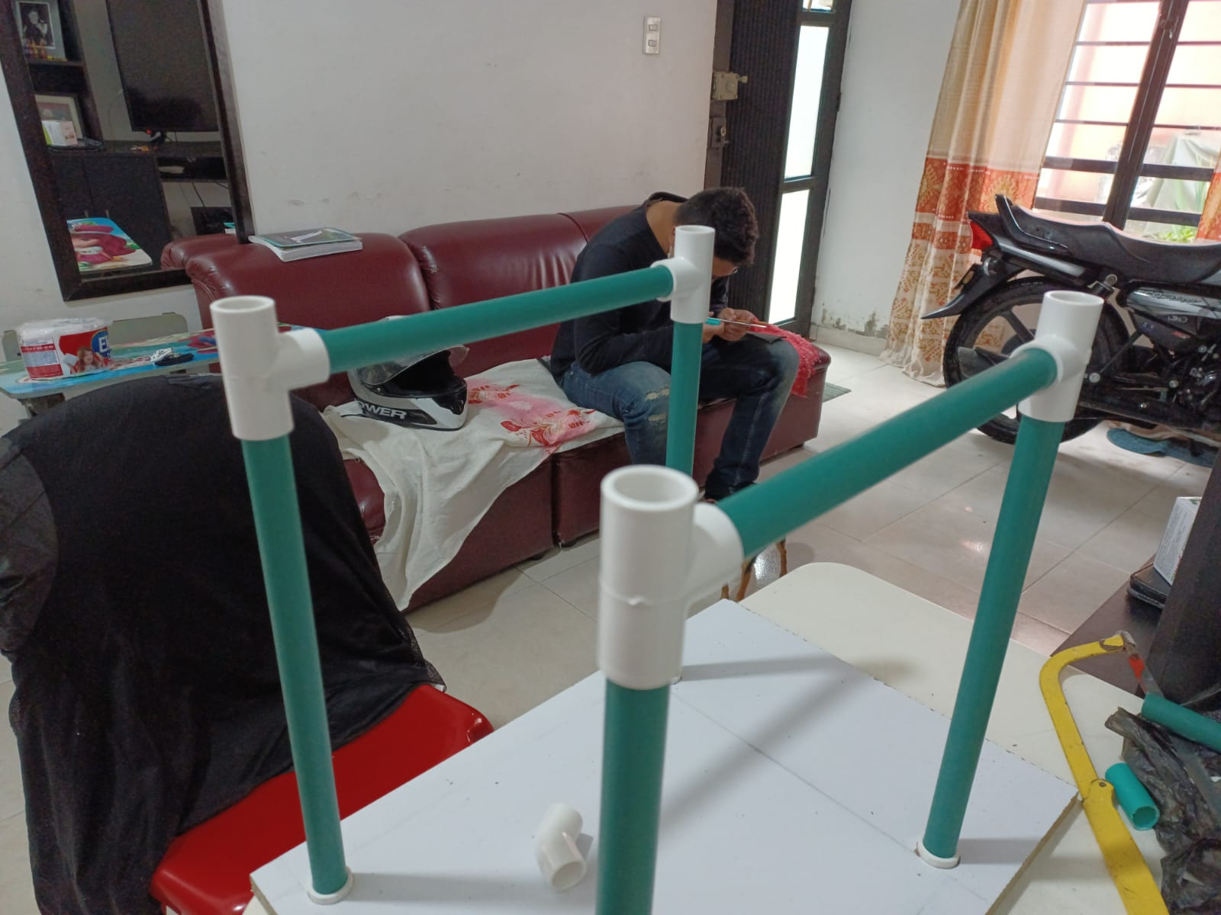

Luego utilizando pequeños pedazos de PVC se unió la entrada restante de la T con la curva de 45° y en estas colocamos los 4 segmentos de 16cm y los unimos en la parte superior con la curva de 90°

